FILTRO DEL AGUA CASERO PARA LA CLASE DEL DÍA MIÉRCOLES 20 DE MARZO.
MATERIALES: 1. Botella plástica transparente de 1 litro con tapa, 2. Una bolsita de arena gruesa, 3. Una bolsita de arena fina, 4. Una bolsita de piedras pequeñas, una bolsita de piedras medianas y una bolsita de piedras grandecitas, 6. Una bolsita de algodón, 7.una bolsita de carbón mineral o activo, 8. Una servilleta lavable.
CADA GRUPO DEBE COMUNICARSE Y DISTRIBUIR EL MATERIAL ENTRE SUS INTEGRANTES Y ASISTIR A LA CLASE DEL DÍA MIÉRCOLES 20 DE MARZO CON EL MATERIAL REQUERIDO.

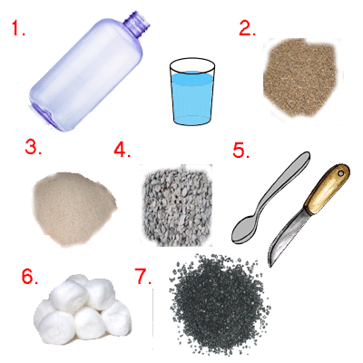

3°B
GRUPO 1: Margaret Ojeda, José Pérez, José Rodón, Ángelo Morales, Orlando Towinson.
GRUPO 2: Sebastián Gutiérrez, Luciana rueda, Daniel Mosquera, Salomé de la Rosa, Sebastián Díaz.
GRUPO 3: Emily Cabarcas, Joshua Martínez, Lucía Sanjuán, Samuel Field, Victoria Castañeda.
GRUPO 4: Sofía Guzmán, Emmanuel Avendaño, Francesco Di Mare, Alejandra Lobo, Isabella Peñaranda.
GRUPO 5: Juan Pinto, Noah Bolaños, Jerónimo Díaz, Roberto Barraza, Ana De León, Gabriel Carvajalino.

